 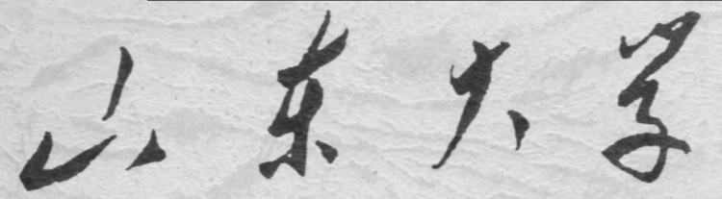

**信息科学与工程学院**

**2021－2022学年第二学期**

实 验 报 告

课程名称： 高频电子线路实验

实验名称： 高频功率放大器

专 业 班 级 通信工程 一班

学 生 学 号 202000150137

学 生 姓 名 邹宇豪

实 验 时 间 2022年4月 21 日

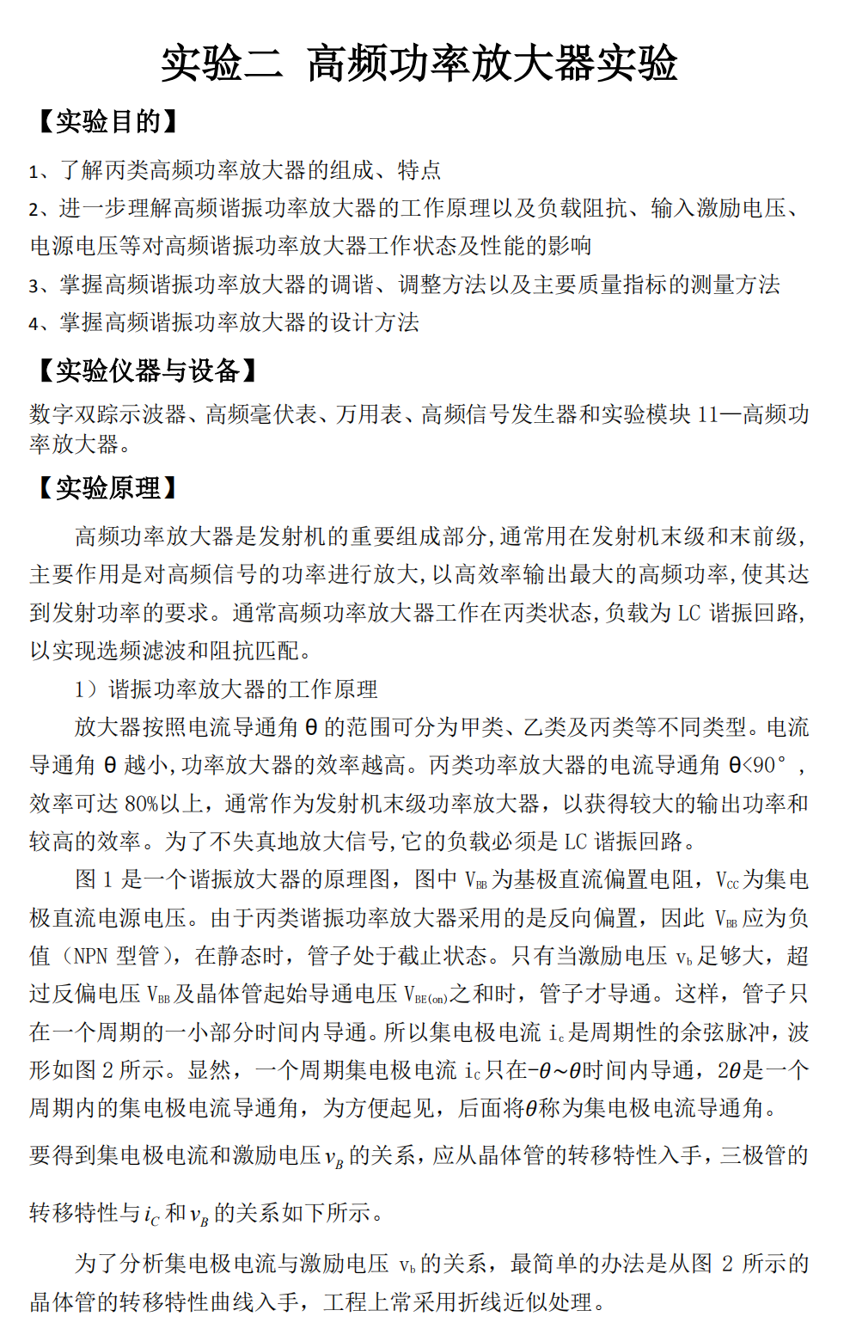

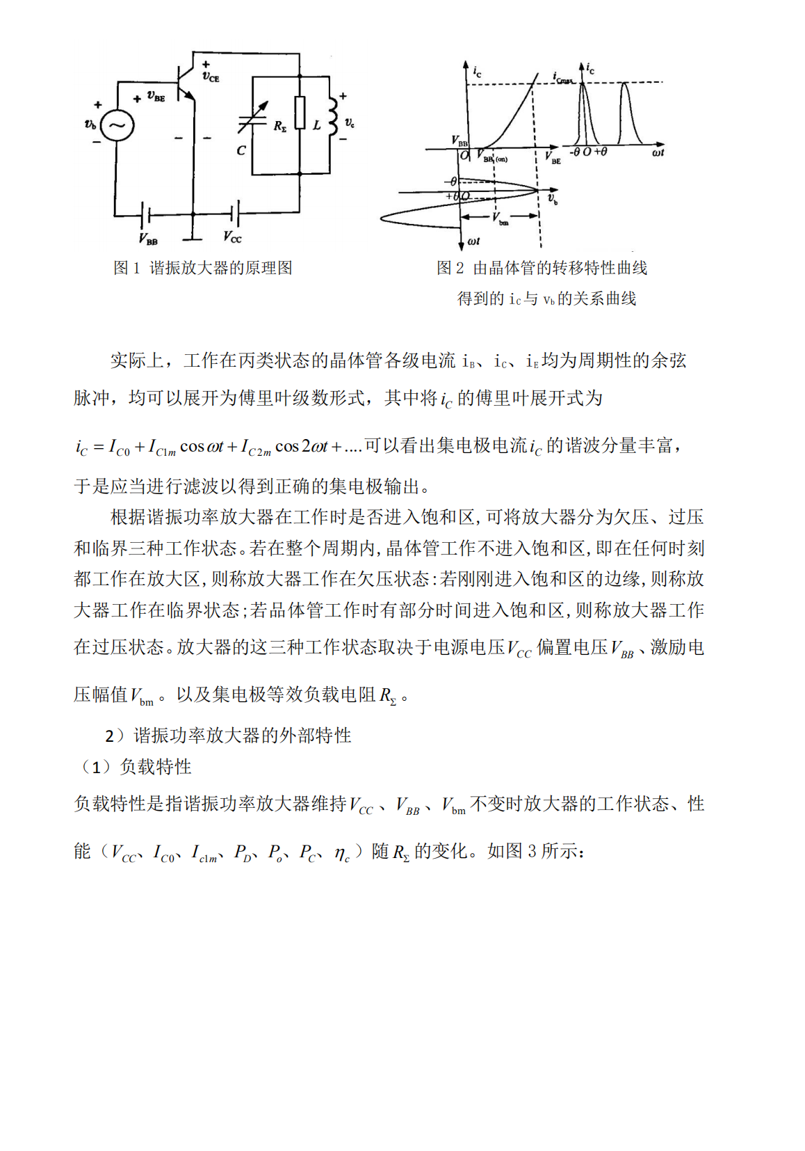

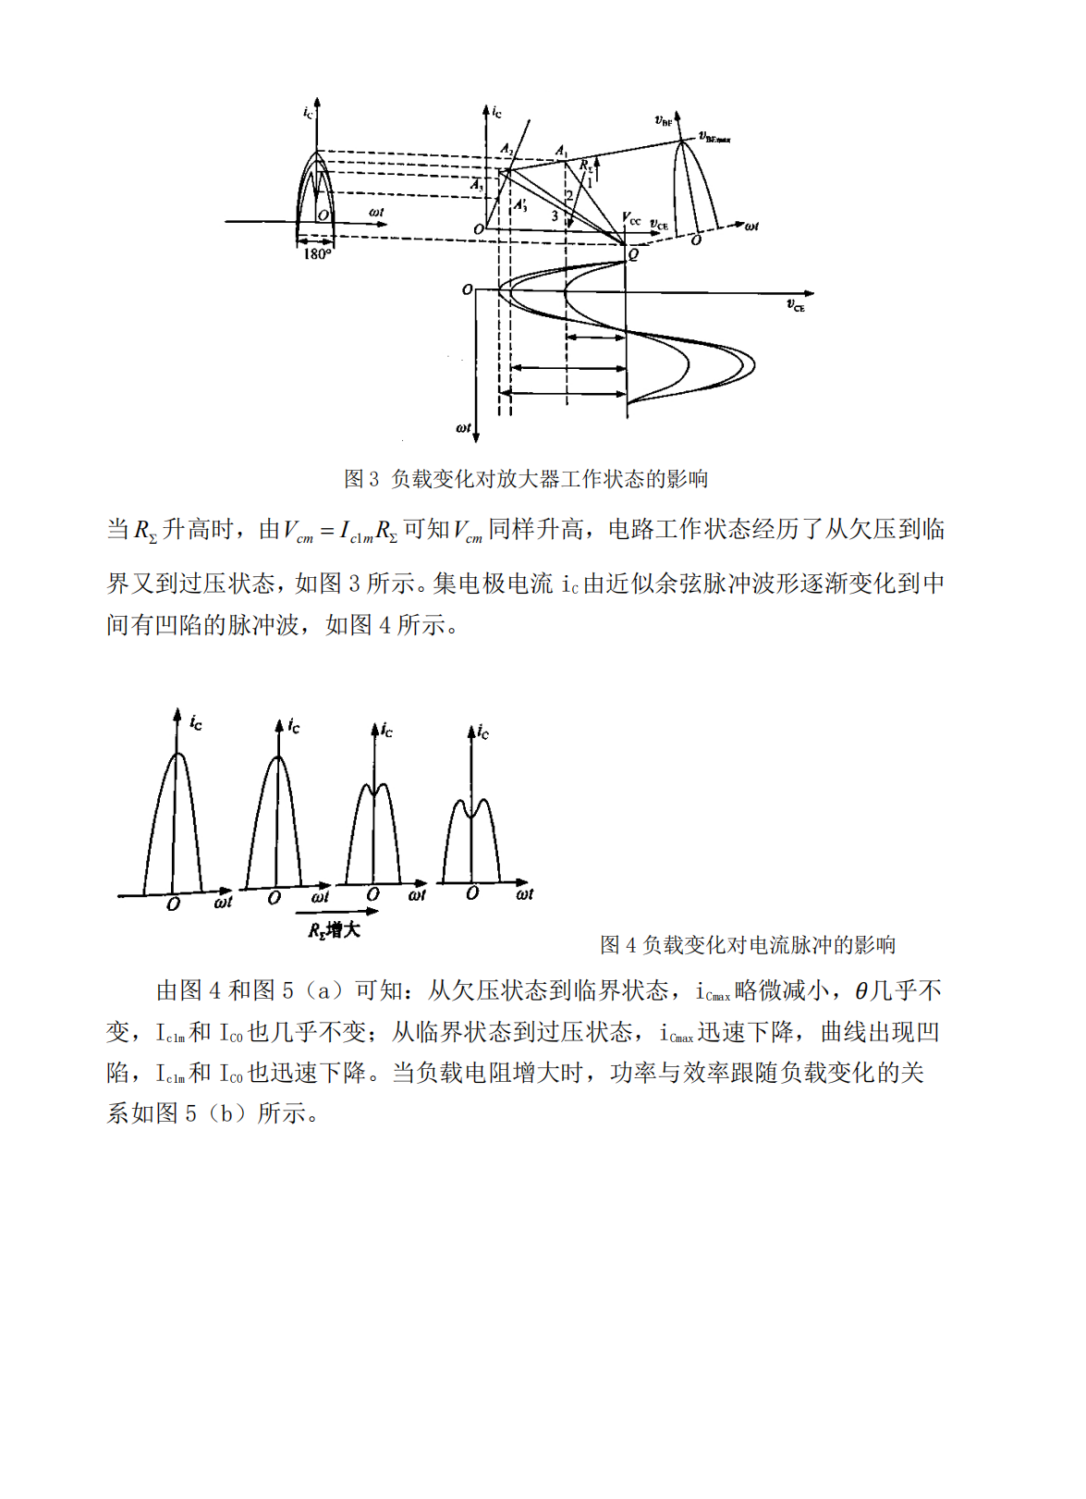

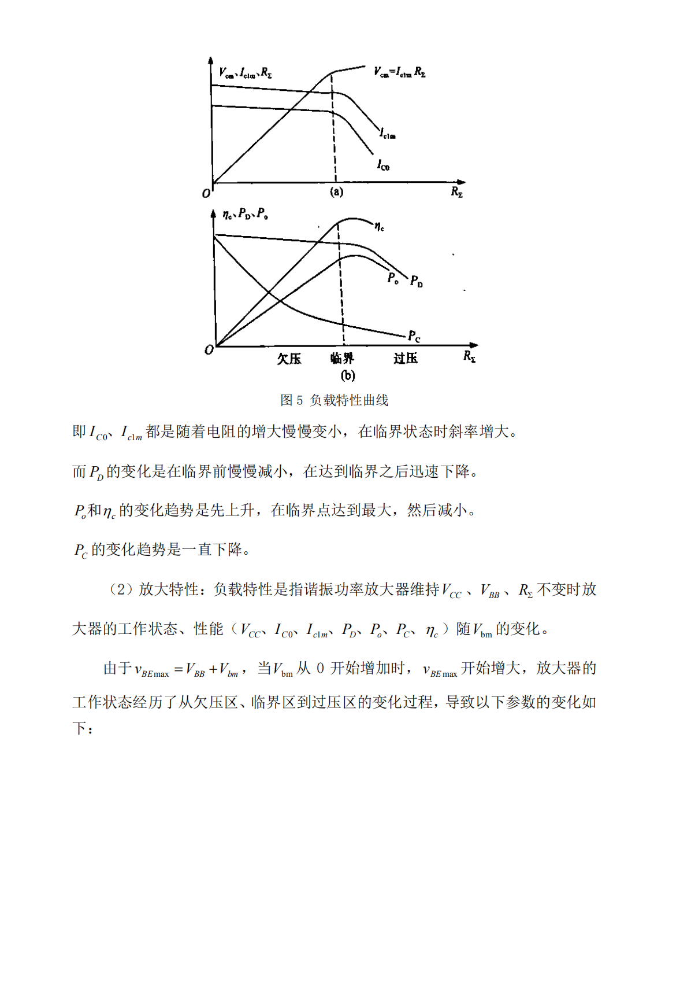

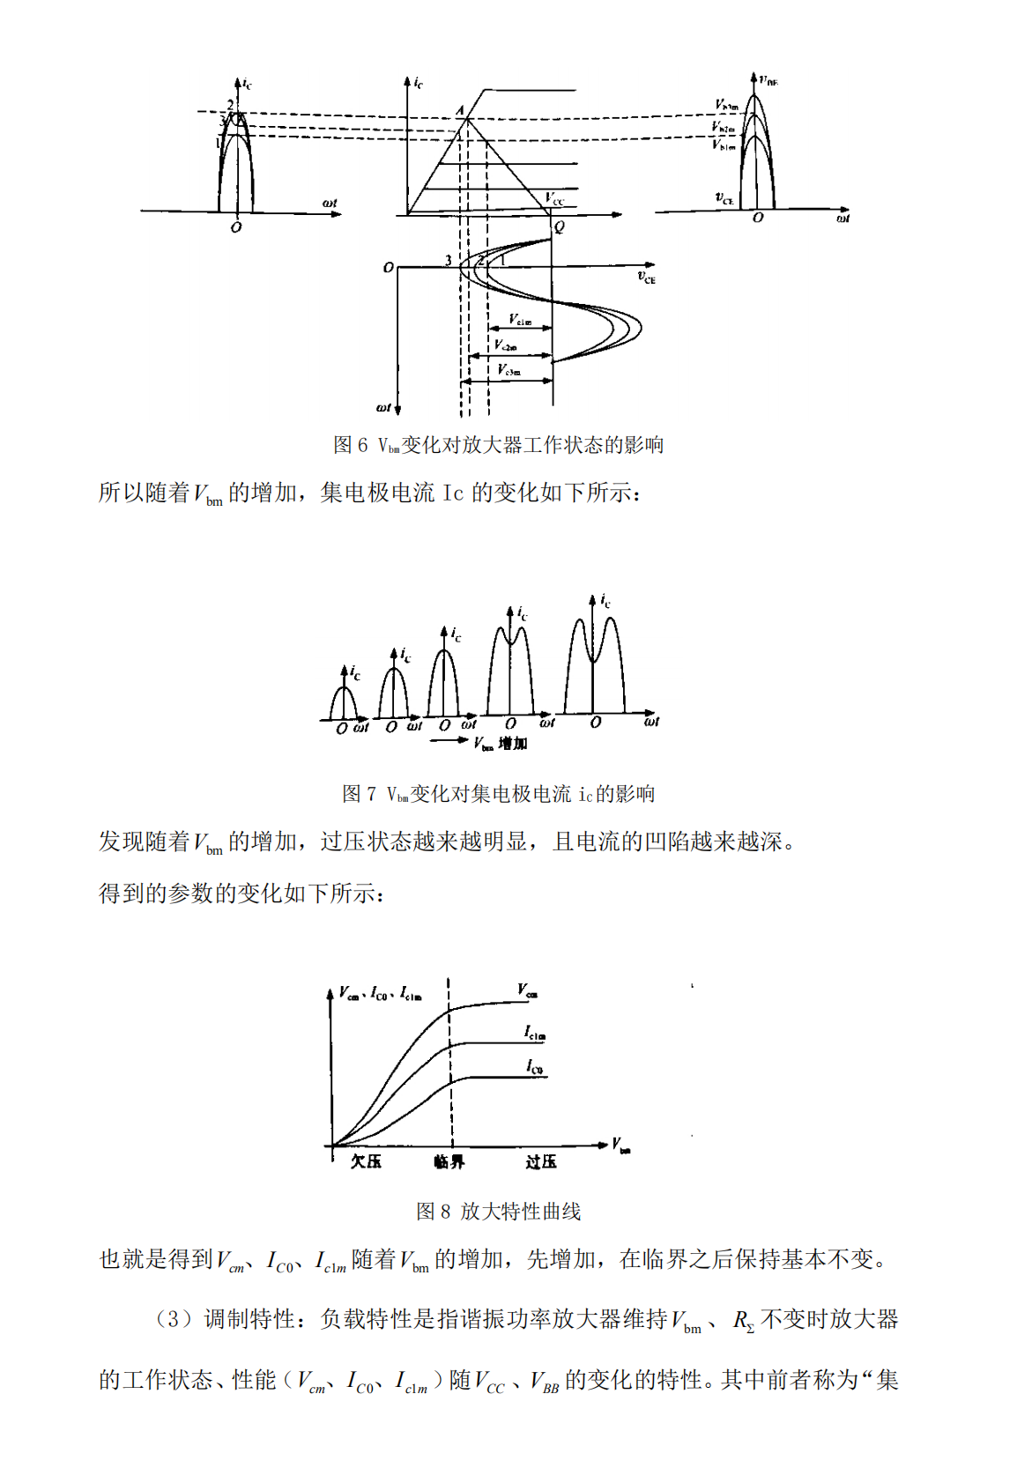

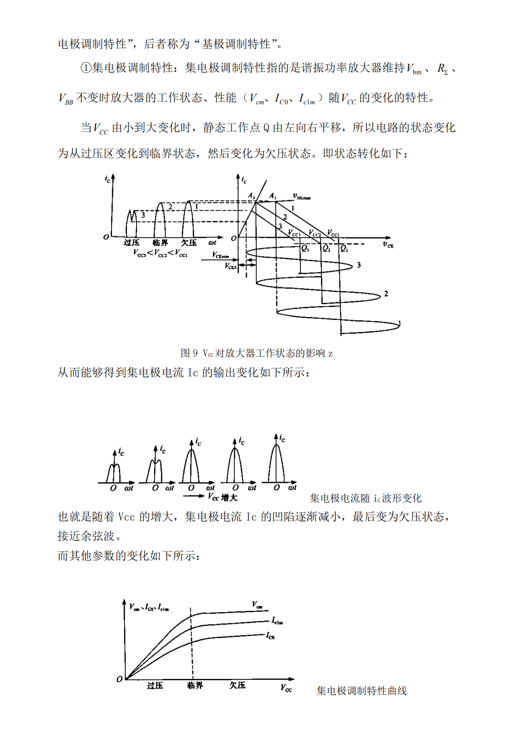

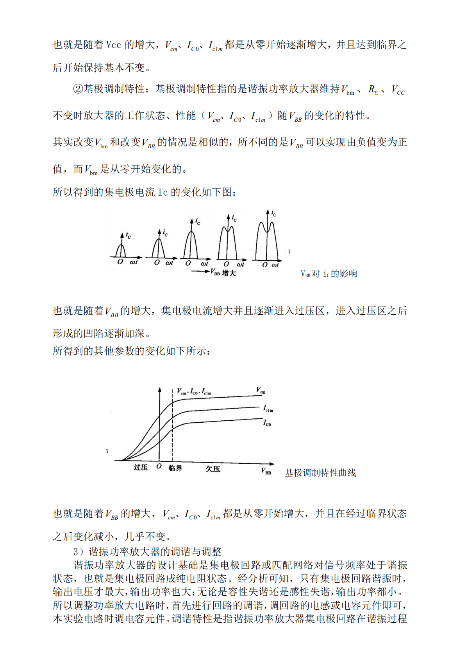

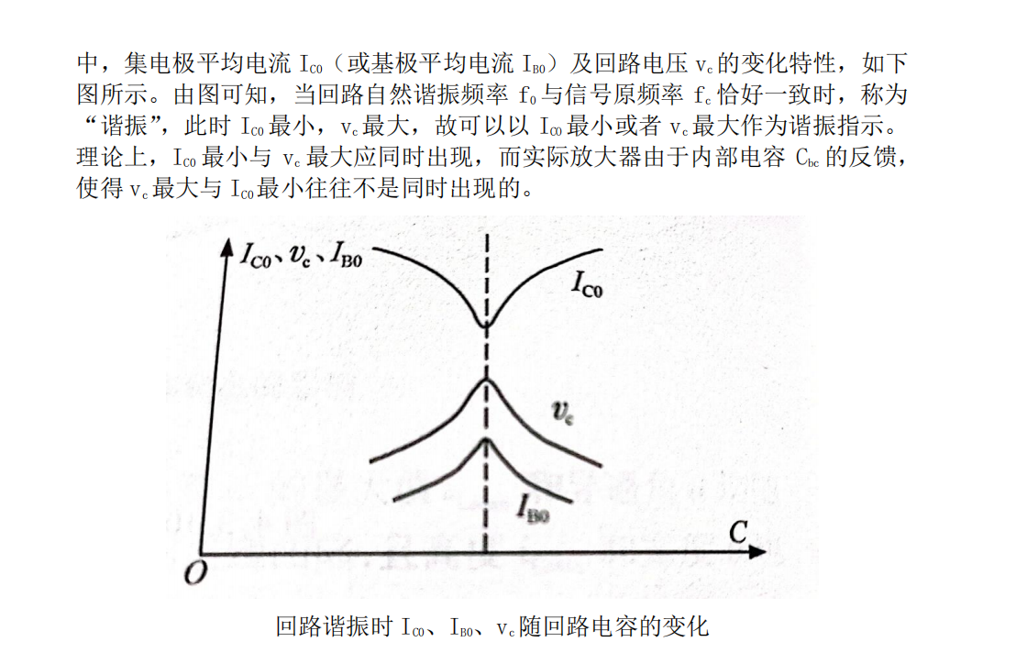

**三、高频仿真**

（1）集电极电流IC与输入信号之间的非线性关系的测量

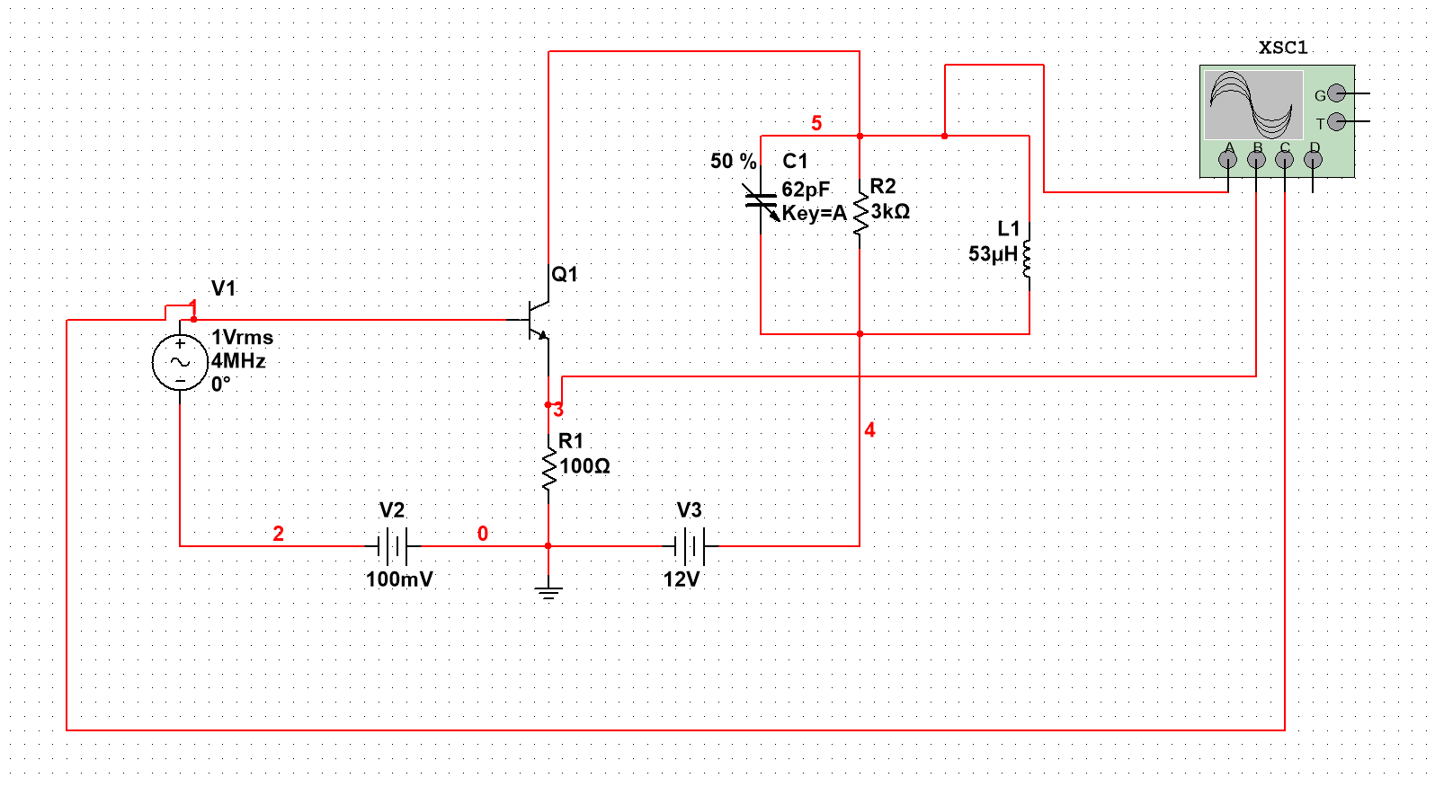

集电极电流与输入信号之间的非线性关系的仿真电路

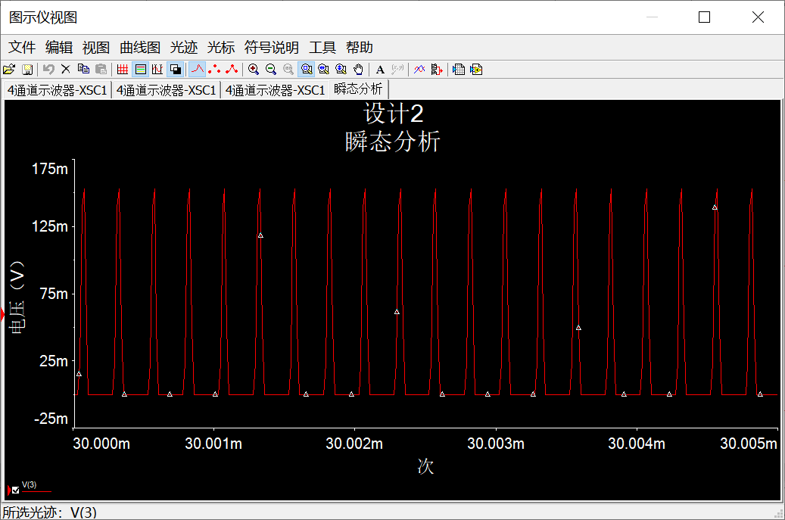

幅度为0.7V

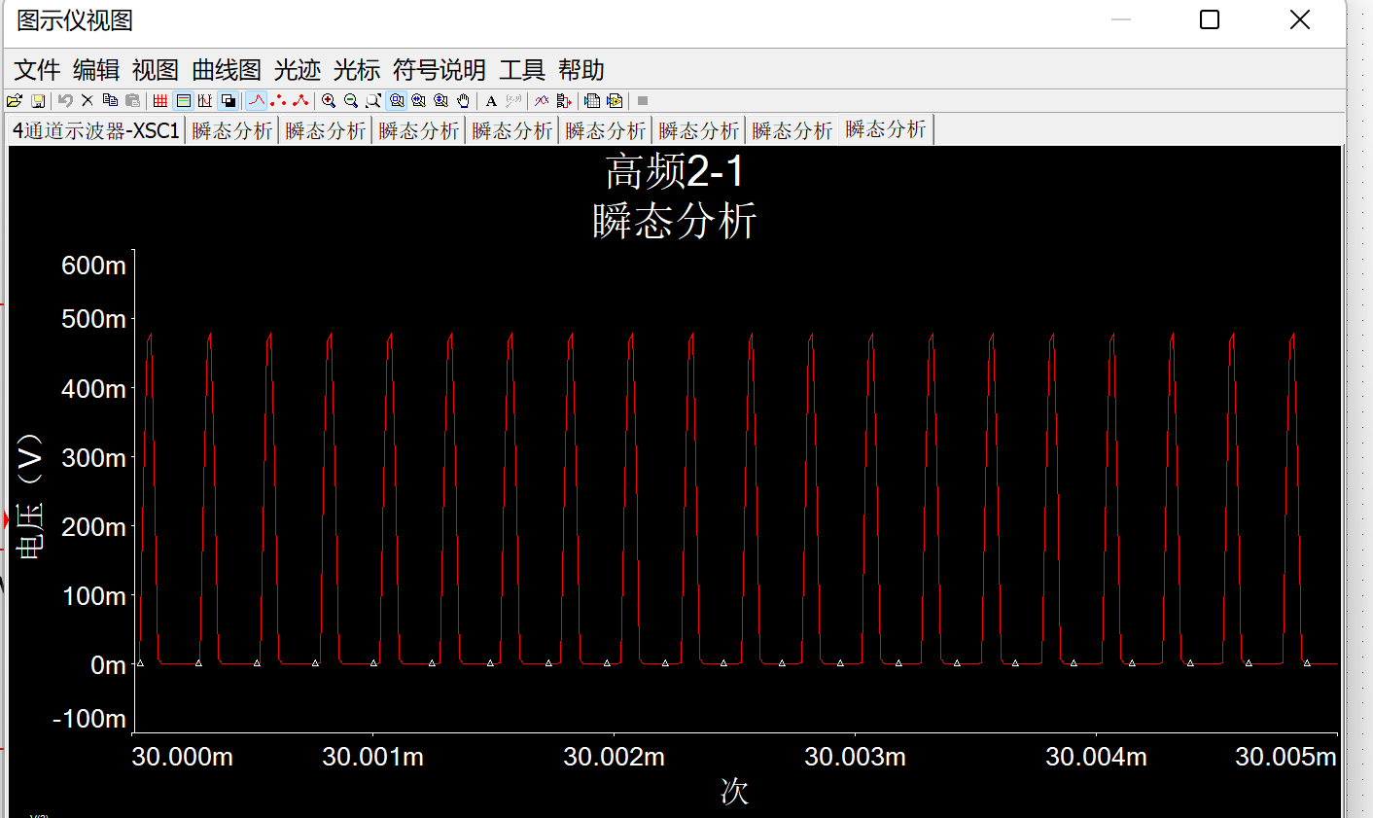

幅度为1V

结论：集电极电流IC与输入信号之间呈非线性关系。

1. 输入与输出信号之间的线性关系

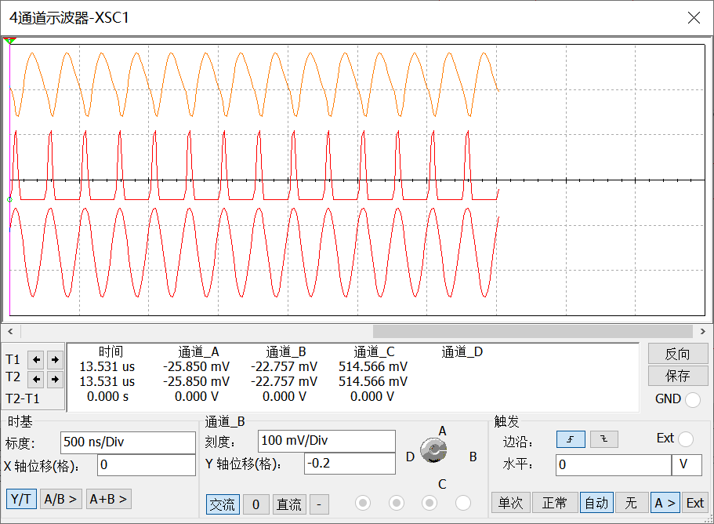

（图中从上到下依次为输出、发射级、输入信号的波形）

结论：观察发现输入与输出信号为线性关系。

1. 调谐特性的仿真

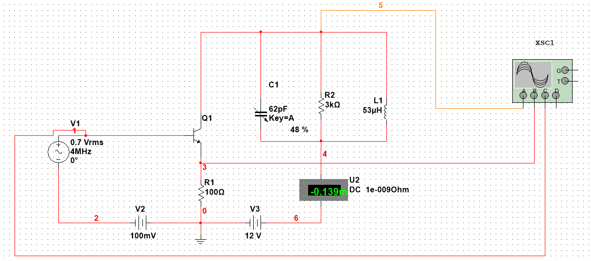

高频功率放大器调谐特性的仿真电路

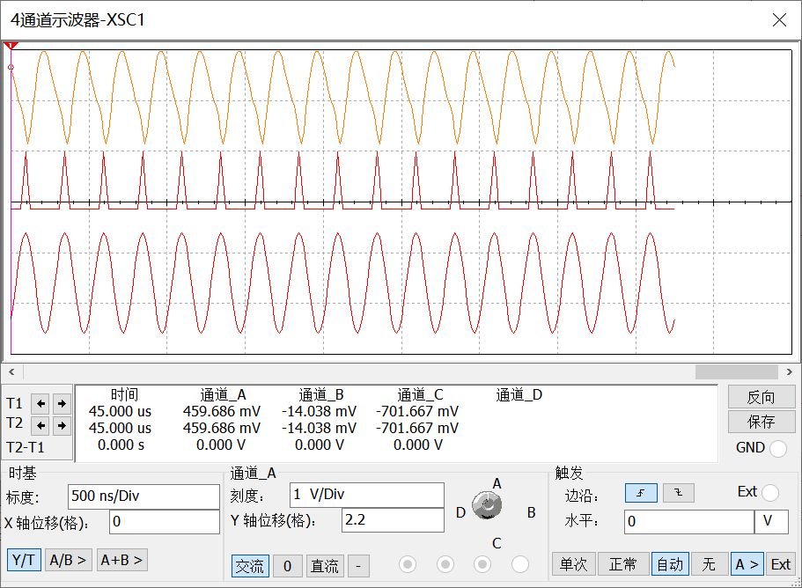

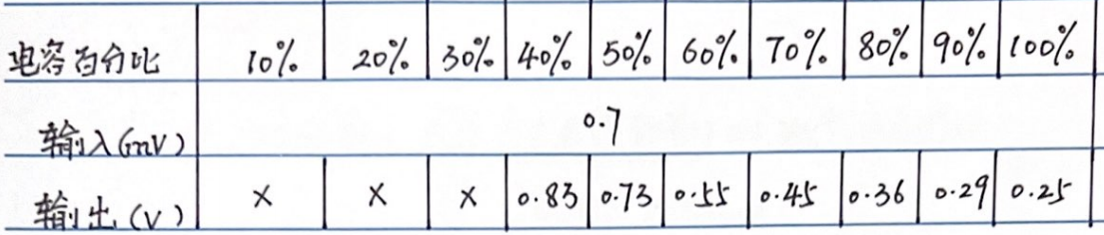

结论：由上图可知，在电容百分率40%左右电路达到谐振状态，此时电流表显示为-0.137m。随着电容的增大，电流表示数会逐渐增大。

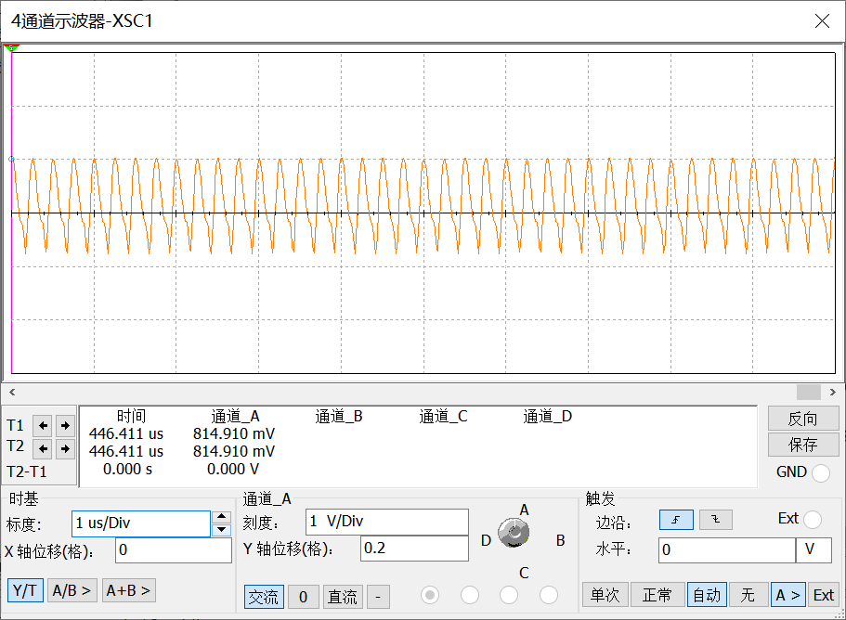 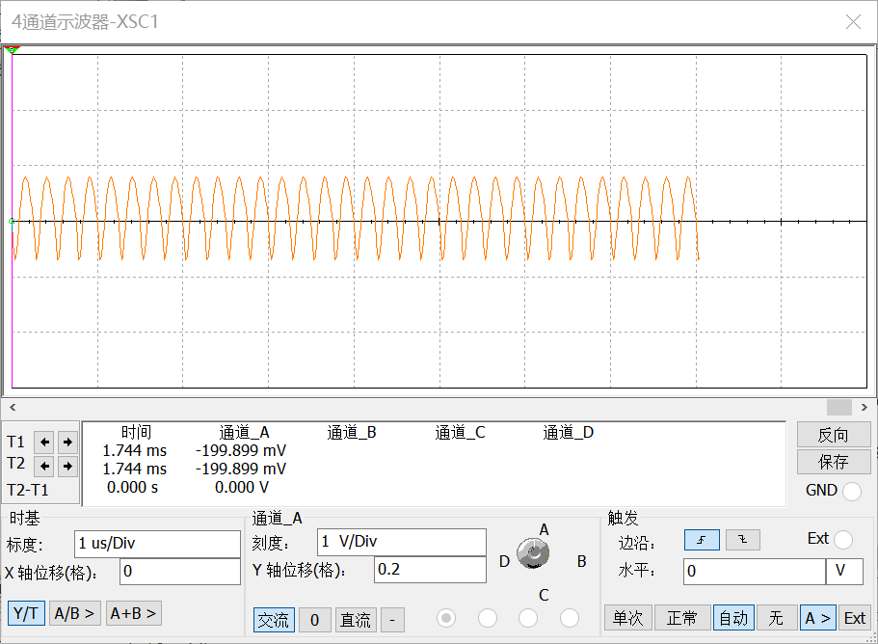

N=40% N=60%

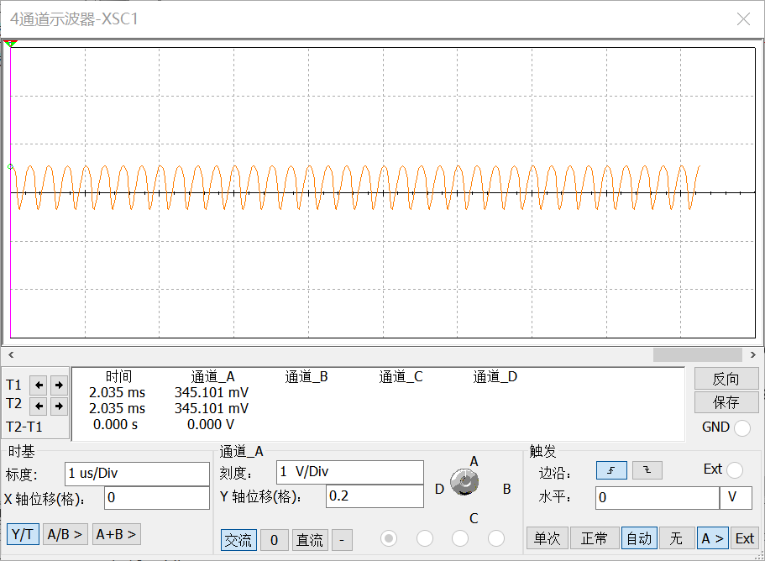

N=80%

结论：对比三幅波形，随着电路逐渐由谐振到非谐振，电路输出信号幅值下降。

1. 负载特性的仿真

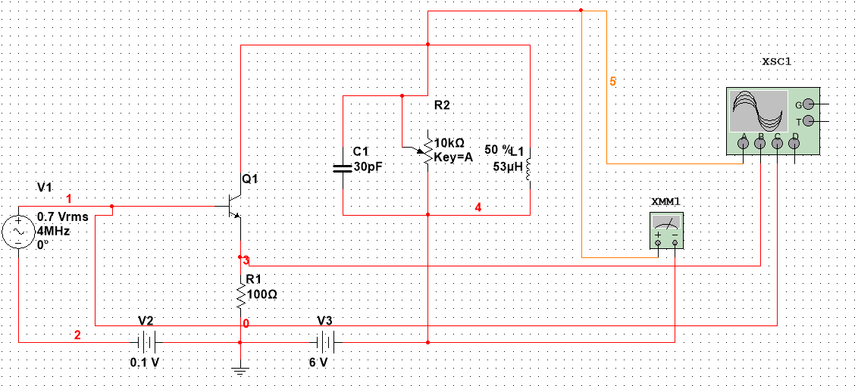

高频功率放大器负载特性的仿真电路

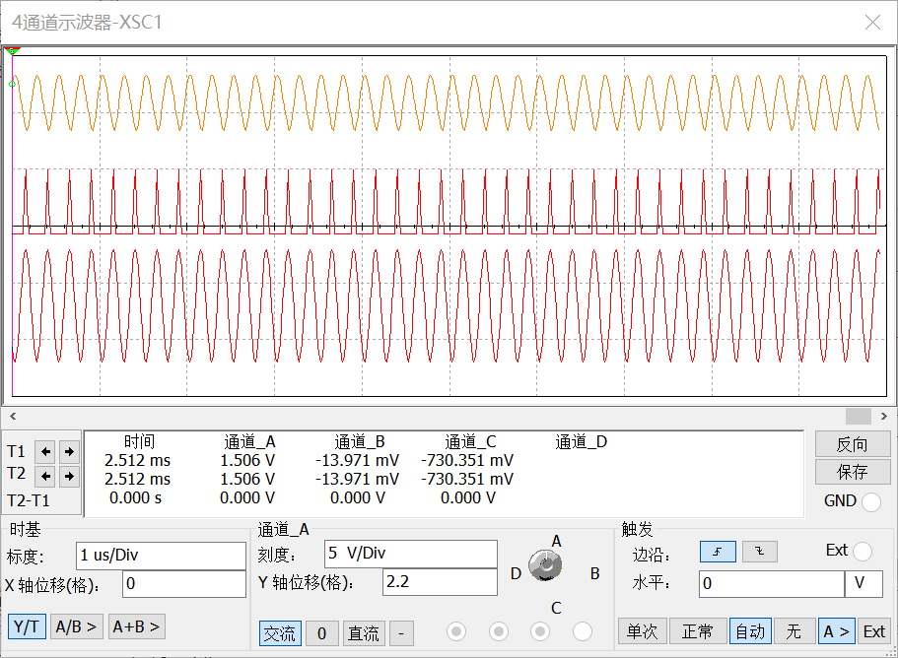

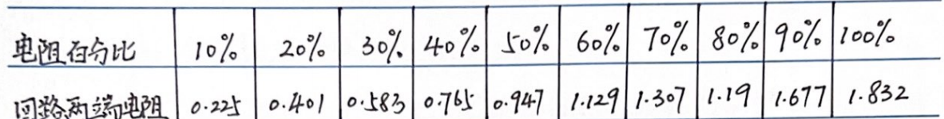

结论：当电阻R1增大时，回路两端的电压增大，输出信号波形幅度增大，发射极电流幅度变小，当百分率为1时回路两端电压最大。

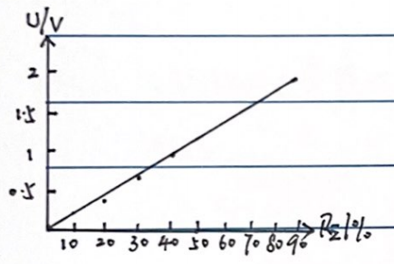

结论：随着百分比的增大输出电压也增大，但超过临界状态这种增长的趋势会逐渐平缓。

1. 放大特性的仿真

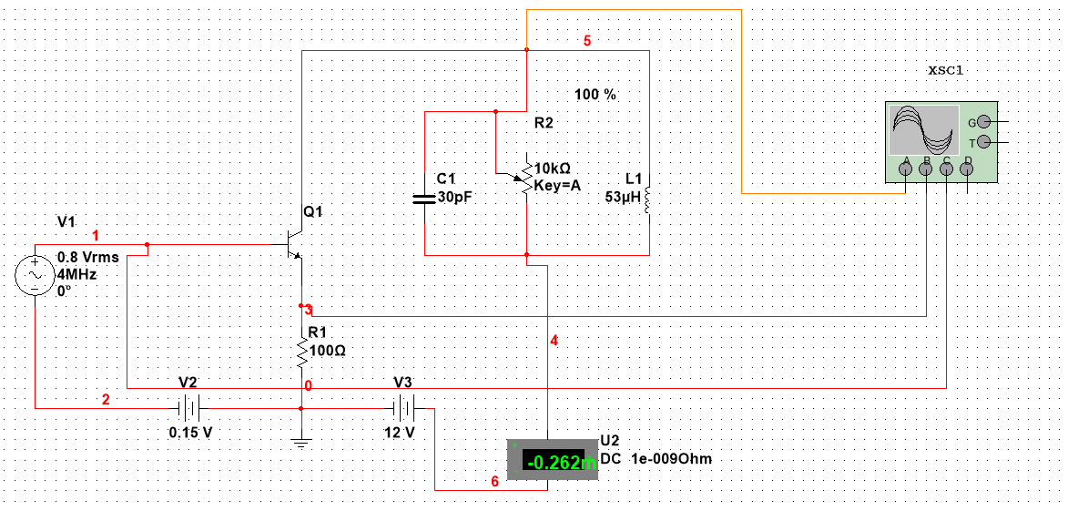

高频功率放大器放大特性的仿真电路

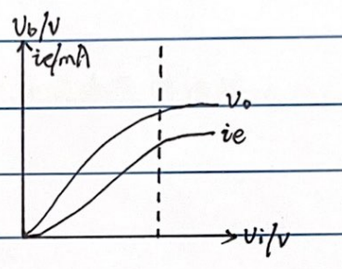

结论：Uo、ie在欠压状态是线性的，在过压状态几乎保持不变。

1. 调制特性的仿真

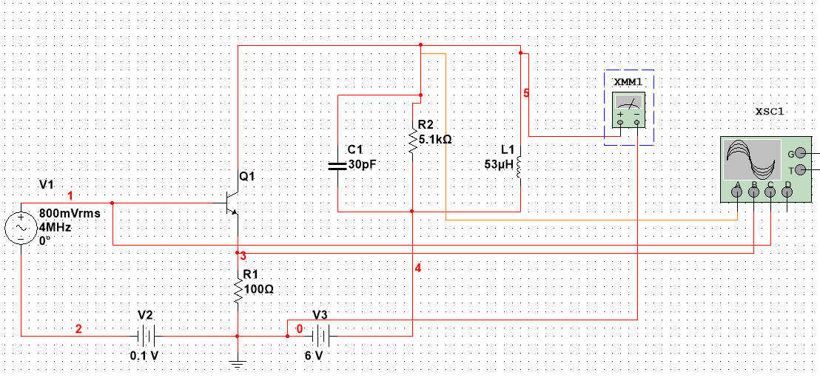

高频功率放大器集电极调制特性的仿真电路

1、集电极调制

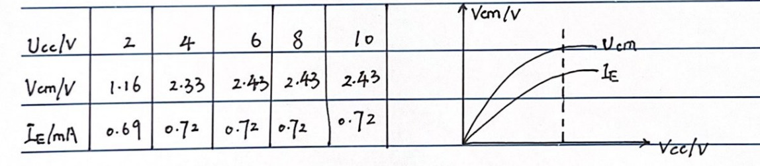

在过压区Vcc起主要作用，此区域内Ucm和ie均为线性；在欠压区，Vcc作用减弱，Ucm和ie几乎不变。

1. 基极调制

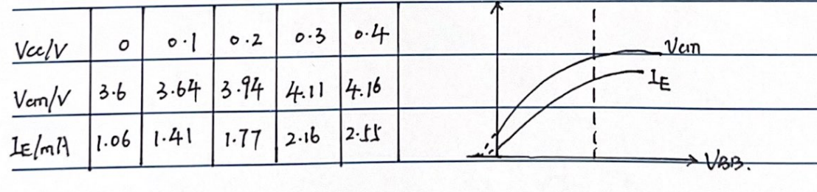

结论：在欠压区,Ubb起主要作用，此时Ucm和ie均为线性；在过压区Ucm和ie几乎不变。

**四、实验内容**

一、实验准备

在11T01、11T02处插入4Mhz的中周

接通电源。

调节11W01，使11TP07处的电压调至5.5V左右。输入4MHz 140mVpp的调频信号。

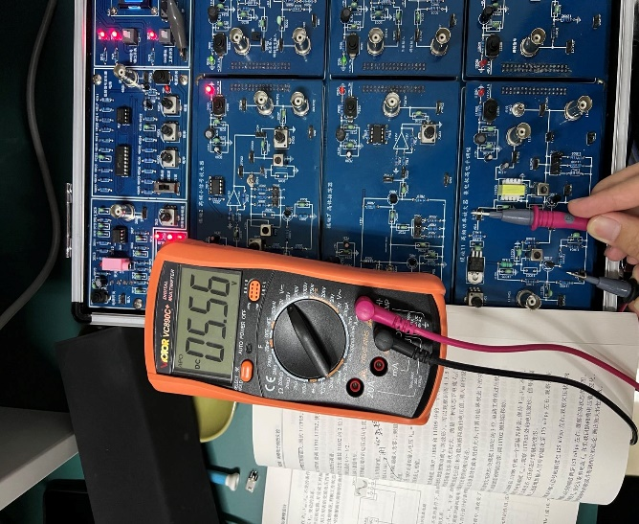 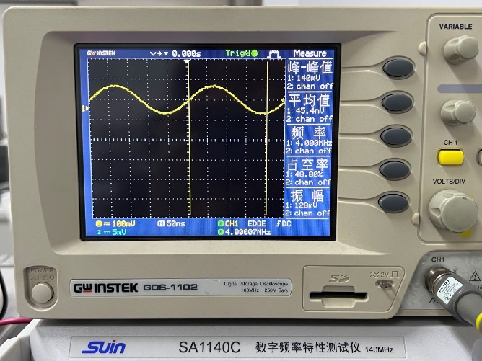

图一：成功将11TP07处电压调至5.5V 图二：产生频率为4MHz 140mVpp的信号

测试11TP02，调节11T01中周使输出幅度最大，

测试11TP05，调节11T02使输出幅度最大，不失真。

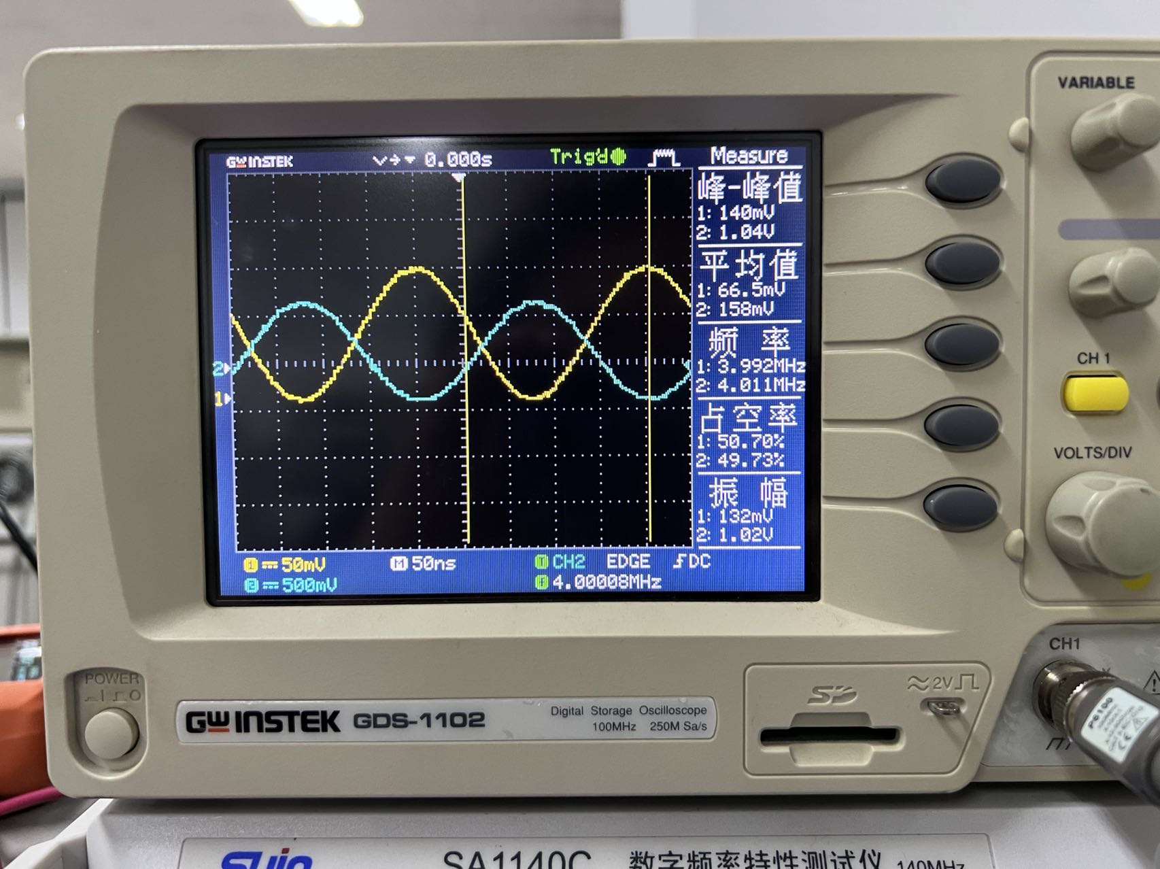

图三：测试11TP02

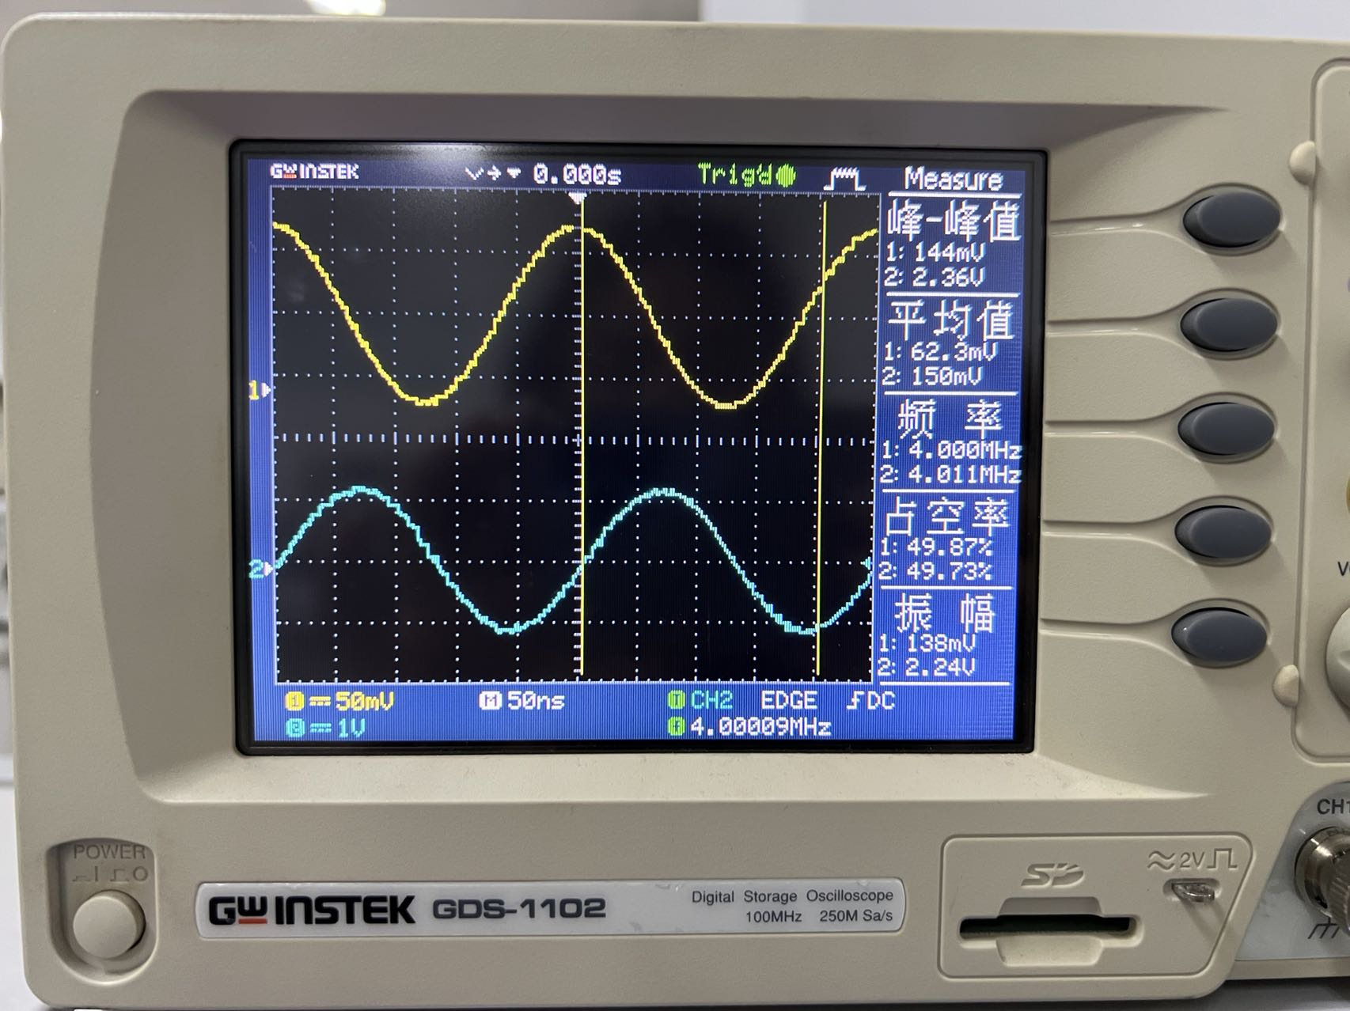

图四：测试11TP05

连接11K02的2位。测试11TP03，微调11T01、02中周，使弱过压状态出现。

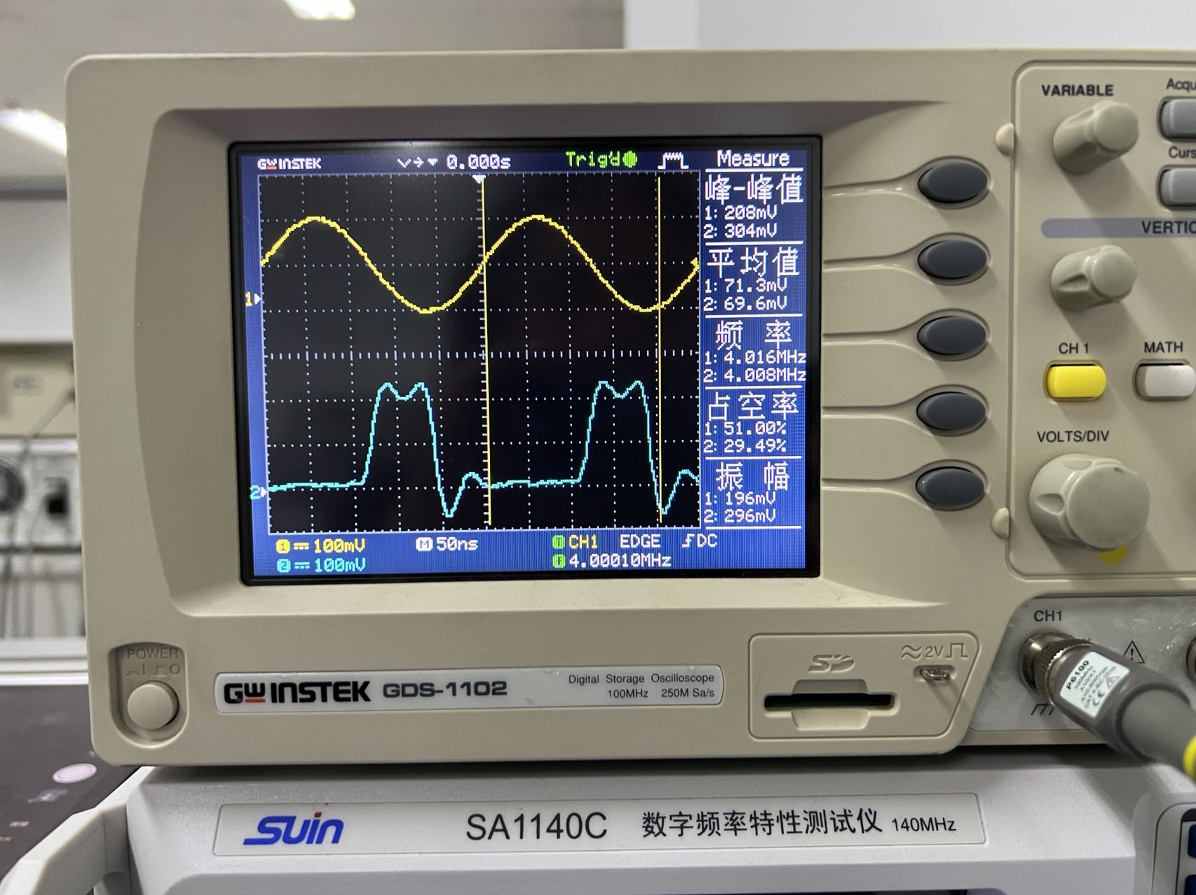

图五：测试11TP03，使弱过压状态出现

二、对电路进行调谐

（1）应分别对推动级和功放级进行调谐。

（2）选择合适的负载电阻值（51Ω左右，连接11K02的2位）。

（3）调谐前电源电压*V*cc应为额定值的 1/2～1/3 。

（4）电路一旦出现自激现象，应减小激励电压。

（5）调谐过程中用示波器观察输出端点的电压或用电流表观察集电极电流变化情况。

（6）调谐结束再将电源电压*V*cc加到额定值。

三、测试电路的工作点

（1）当不加输入激励电压 时（11IN01端输入为零），测量功放管T2的各

极直流电压 VCO、 VBO、 VEO及电流 ICO 的值。

（2）加上输入激励电压 vi，使T2管的基极输入电压 Vbm=1V左右时，记下

T2的各极直流电压 VCO、 VBO、 VEO及电流 ICO 的值。

四、负载特性的测试

在上述实验的基础上，改变负载电阻（调整11K02电位器），观察11TP03点的电压波形（即发射极电流的波形）。可以观察如图所示的脉冲波形，但欠压时波形幅度比临界时大。并测量三种状态下电流 （间接测量法：测量电阻11R06两端的直流电压值）和负载回路两端电压的值，填入自行设计的表格内。**分析表格并得到相应的结论。**根据欠压、临界、过压时负载电阻的大小，计算出临界状态下的功率 Po 、PD 和 ηC。

负载接11K02的1位，电路工作在欠压状态；

负载接11K02的3位，电路工作在过压状态；

注意：在过压区，负载增大电流波形的凹陷加深，调电感11T02则凹陷移动。

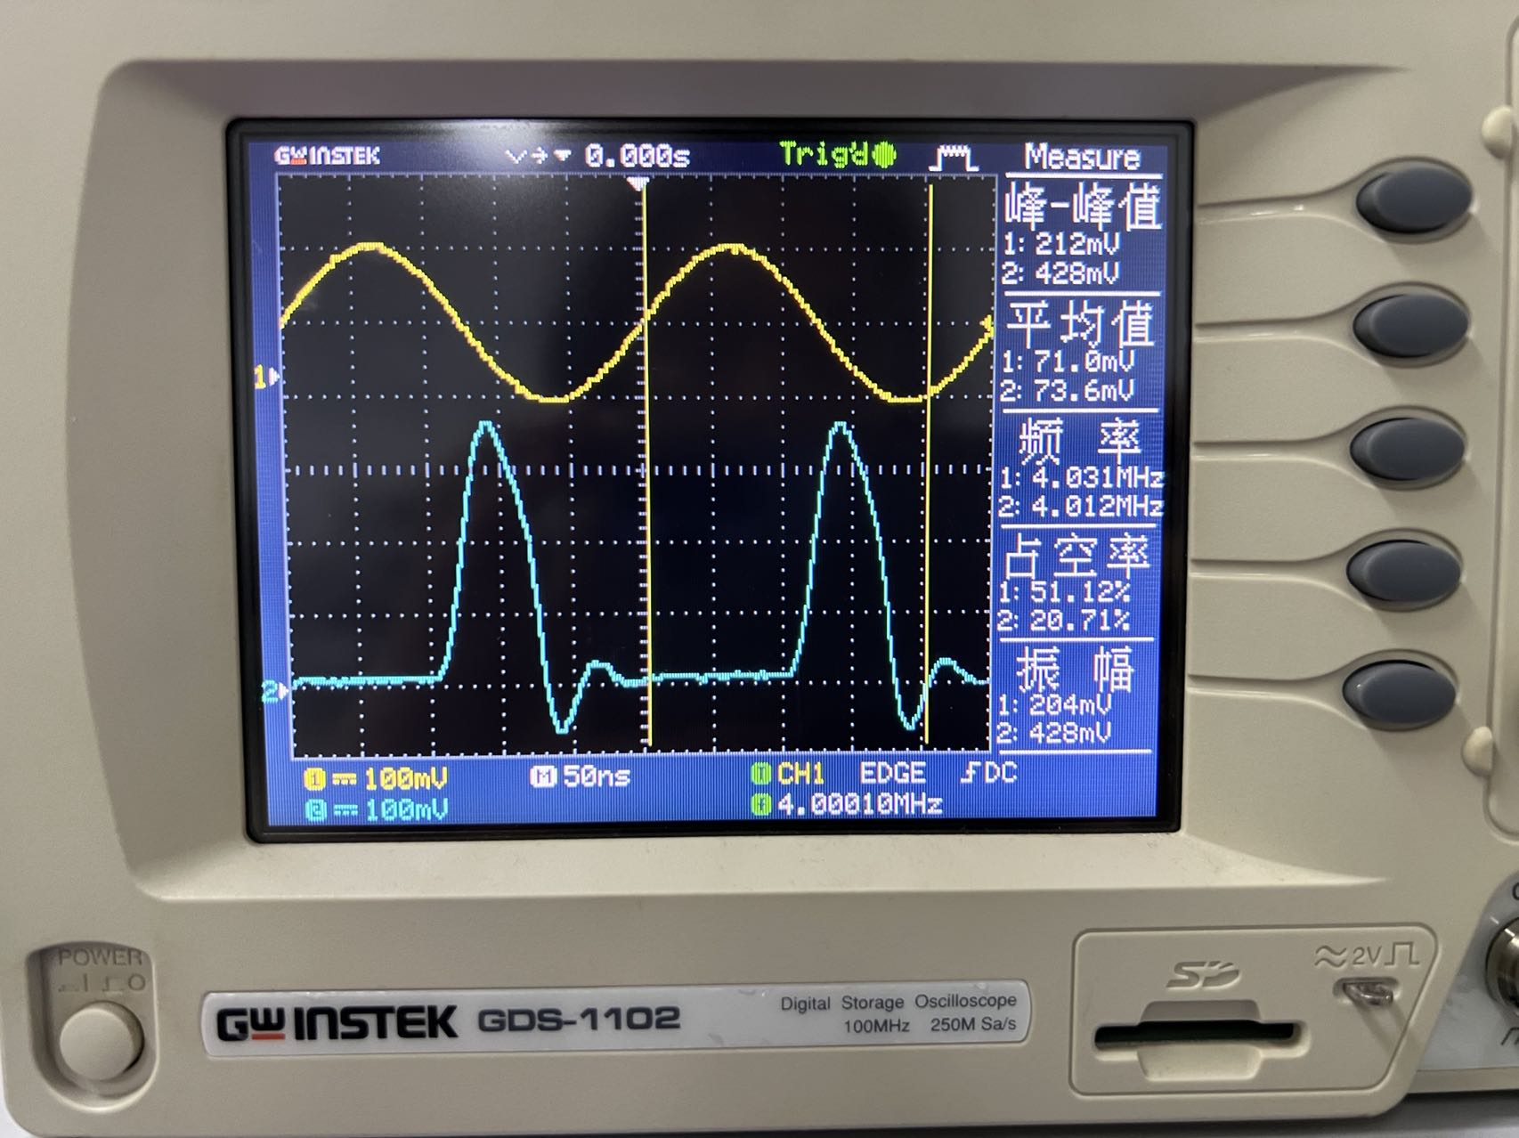

图六：负载接11K02的1位，电路工作在欠压状态

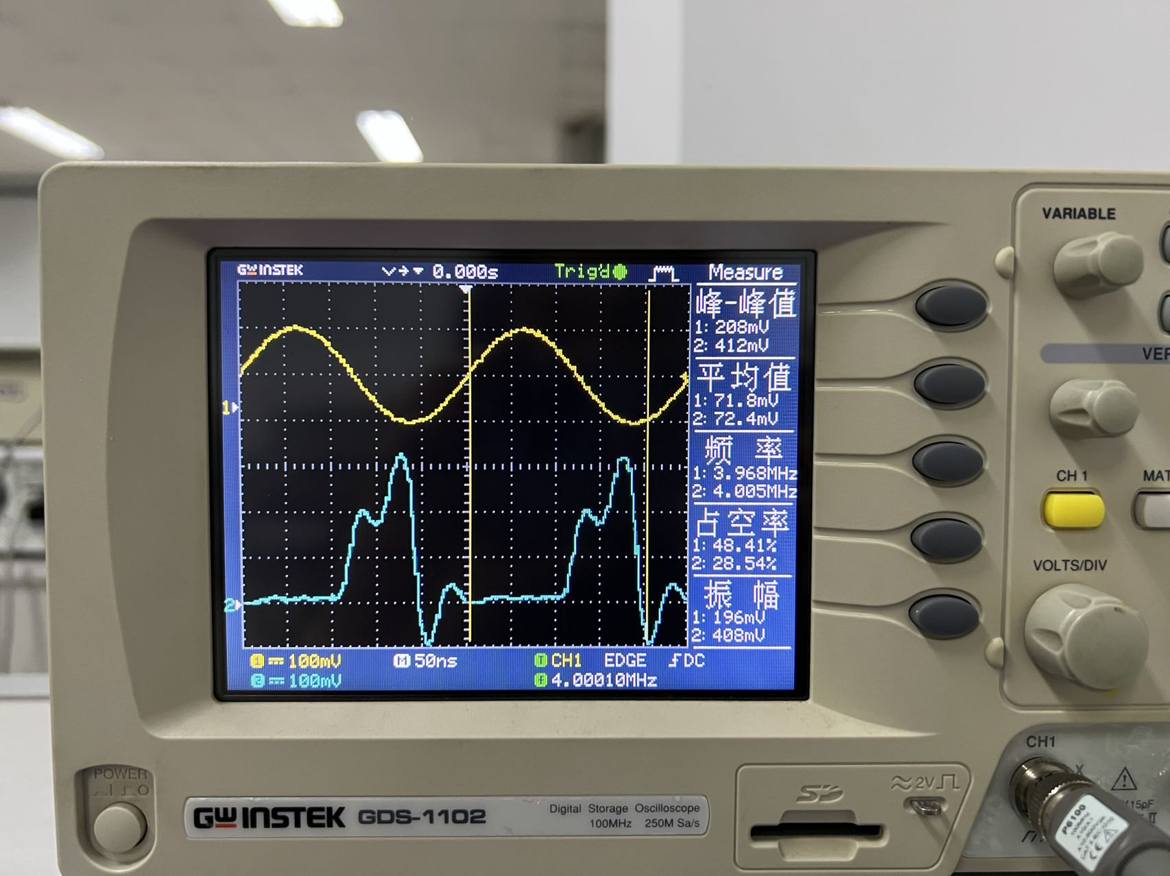

图七：负载接11K02的3位，电路工作在过压状态

五、放大特性的测试

调整负载电阻使工作在临界状态，保持*V*CC、*V*BB不变，改变信号源幅度，

即改变激励信号电压*V*bm，观察11TP03电压波形。信号源幅度变化时，

应观察到欠压、临界、过压脉冲波形。

(1) 在弱过压状态基础上，逐渐增加输入信号的幅度至175mVpp左右，观察

过压状态，并绘图。

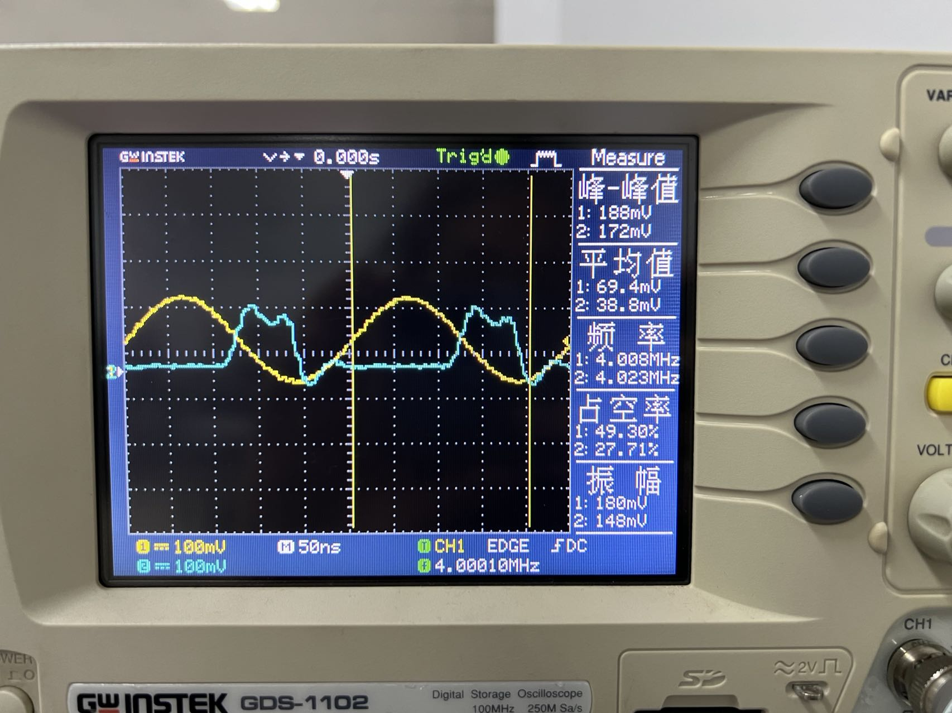

图八：增加输入信号的幅度至175mVpp左右，观察过压状态

(2) 恢复弱过压状态，逐渐减小输入信号的幅度至125mVpp左右，观察欠压

状态，并绘图。

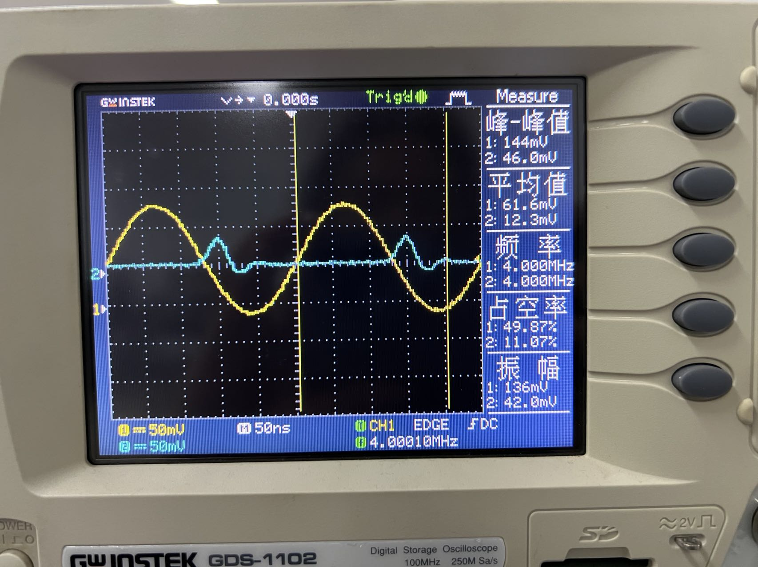

图九：减小输入信号的幅度至125mVpp左右，观察欠压状态

(3) 恢复弱过压状态，信号调至133mVpp左右，观察临界状态，并绘图。

测量激励信号电压*V*bm变化引起的电流和负载回路两端电压值的变化，

填入自行设计的表格内。分析表格并得到相应的结论，画出放大特性曲线。

六、调制特性的仿真

(1) 恢复140mVpp左右的弱过压状态，改变电源电压*V*CC，观察对放大器

工作状态的影响；

(2) 调节11W01，使11TP07处电压为8.5V，观察欠压状态波形并绘图。

调节11W01，使11TP07处电压为4.5V，观察过压状态并绘图;

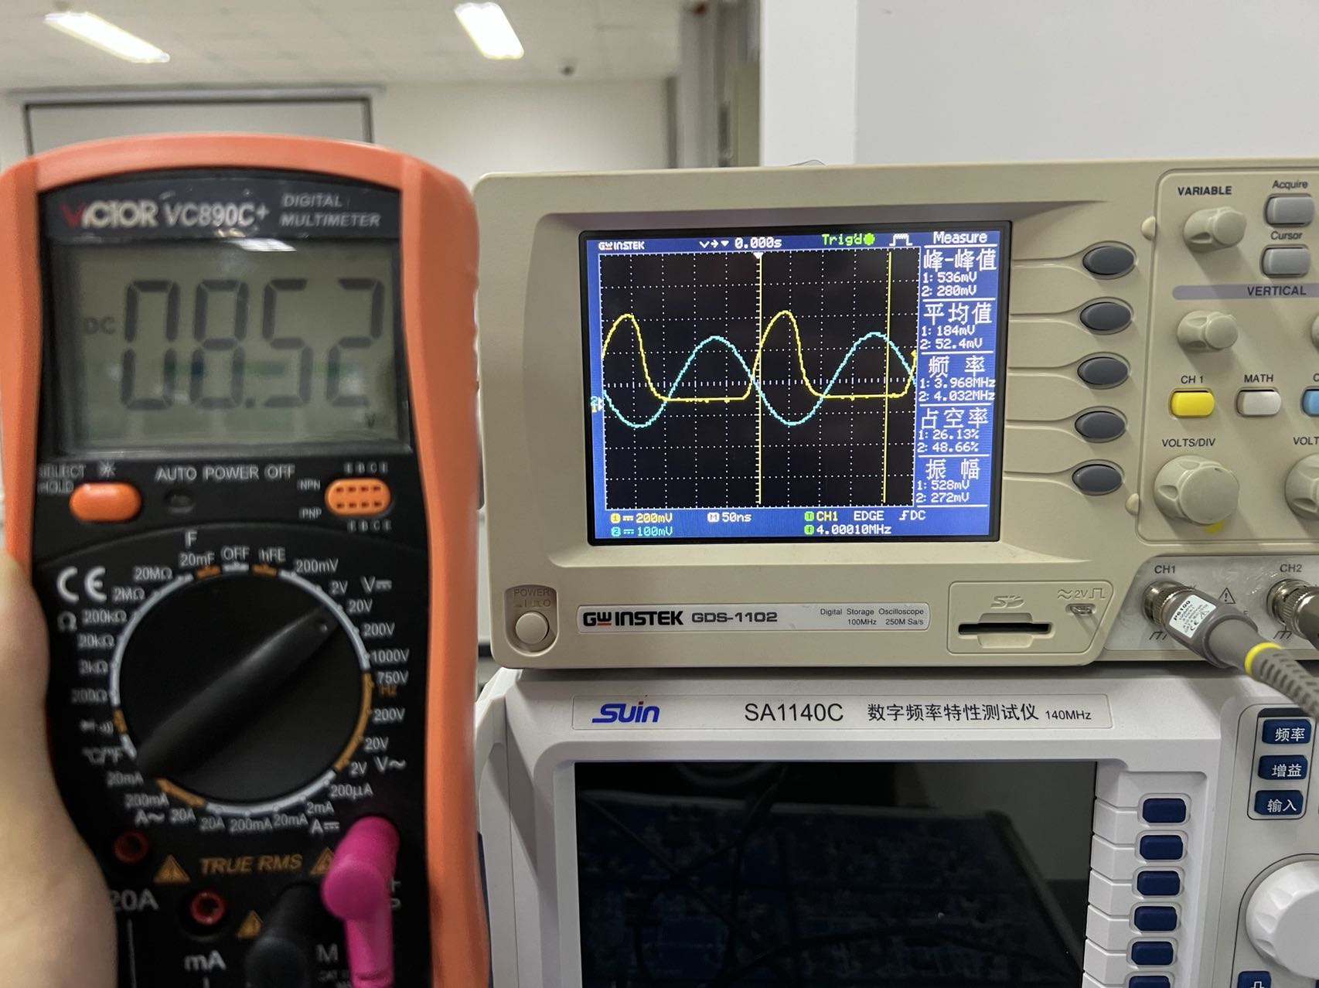

图十：调节11W01，使11TP07处电压为8.5V，观察欠压状态

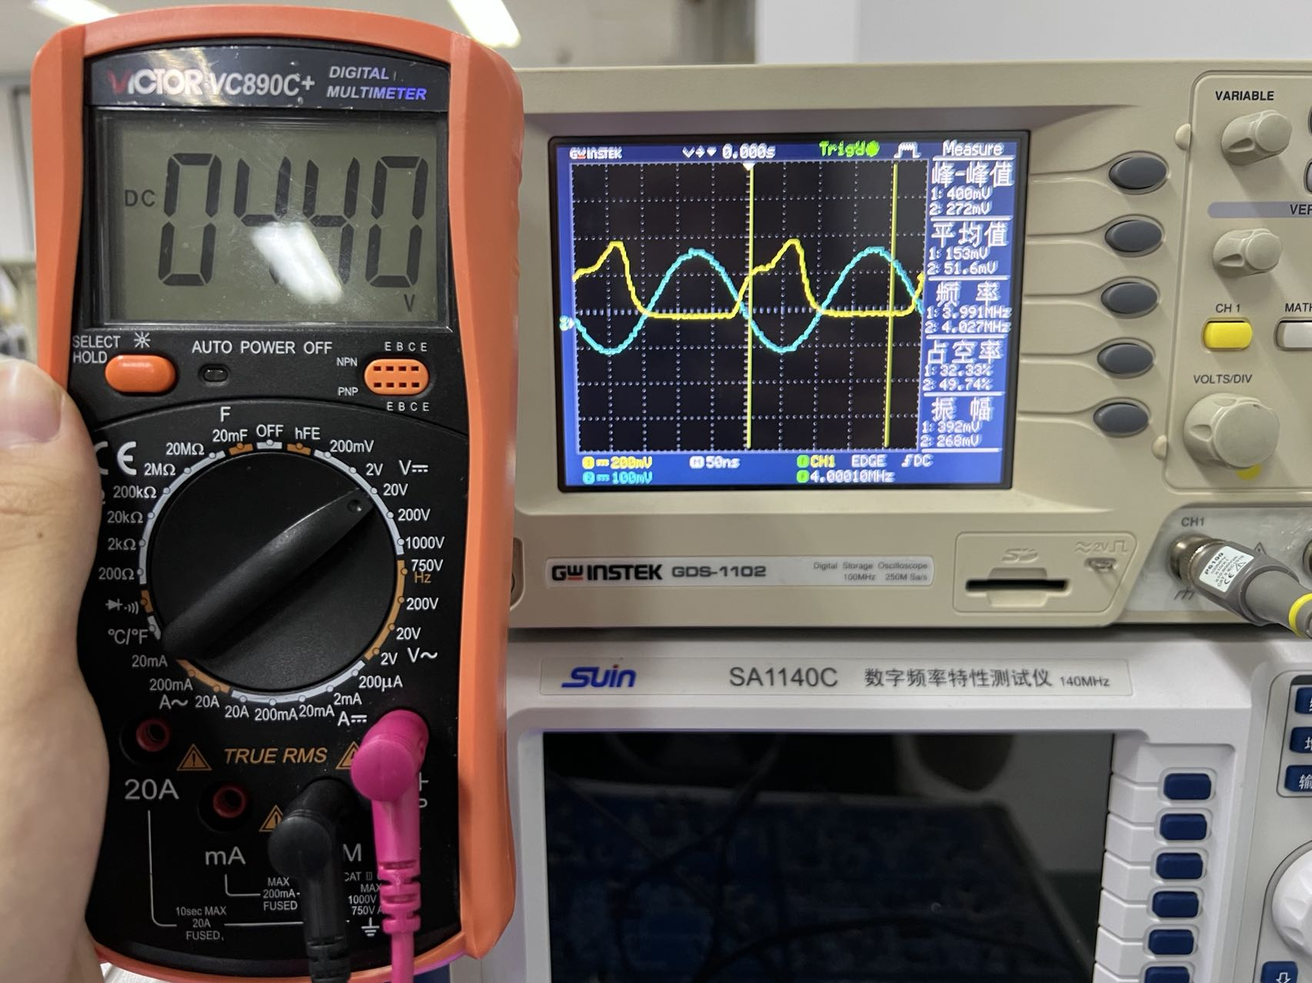

图十一：调节11W01，使11TP07处电压为4.5V，观察过压状态

(3) 调节11W01测量电源电压*V*CC变化引起的电流和负载回路两端电压值

的变化，填入自行设计的表格内。

分析表格并得到相应的结论，画出集电极调制特性曲线。

注意：VCC变化间隔为1V。

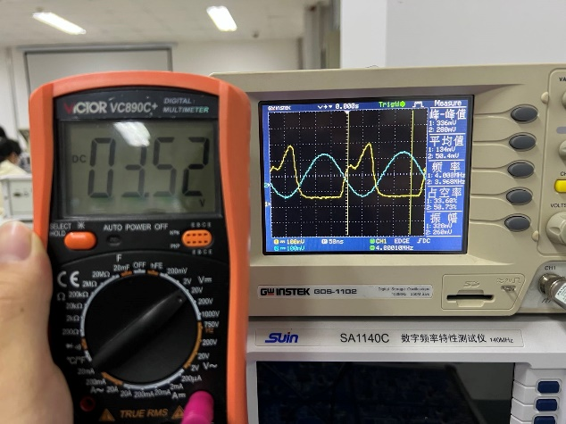 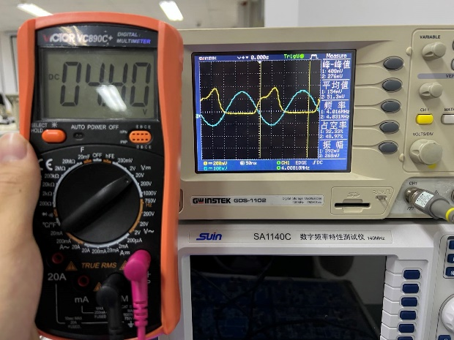

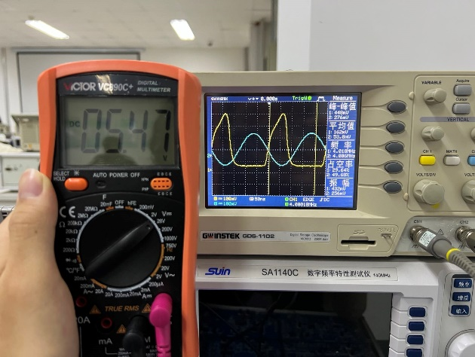 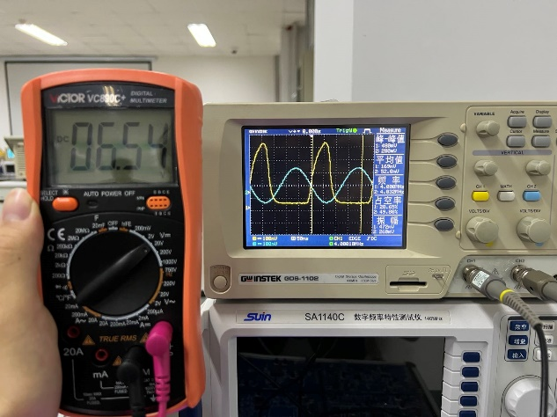

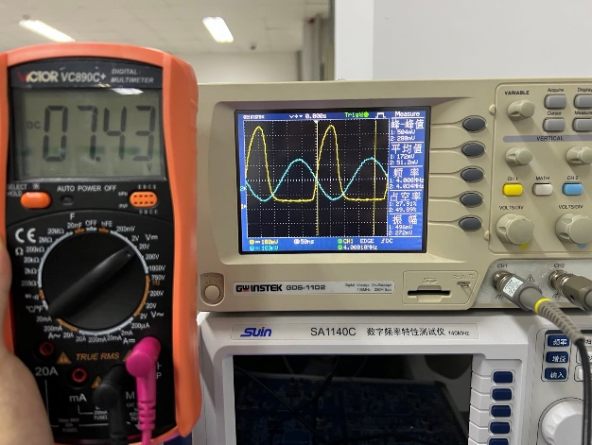 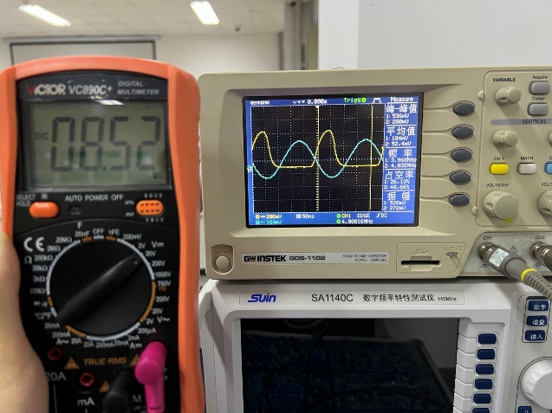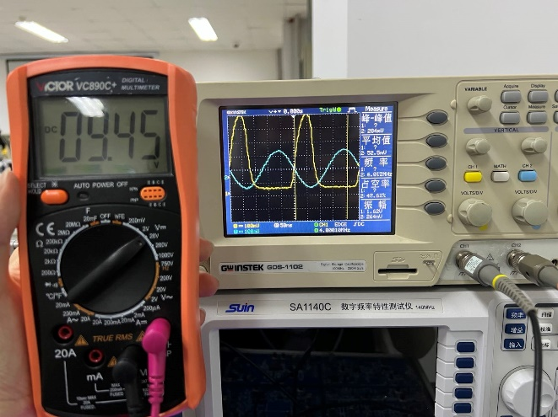**（为了压缩文件大小所以把图片弄小了，如果需要的话可以单独提供图片）**

**五、实验思考题与总结**

